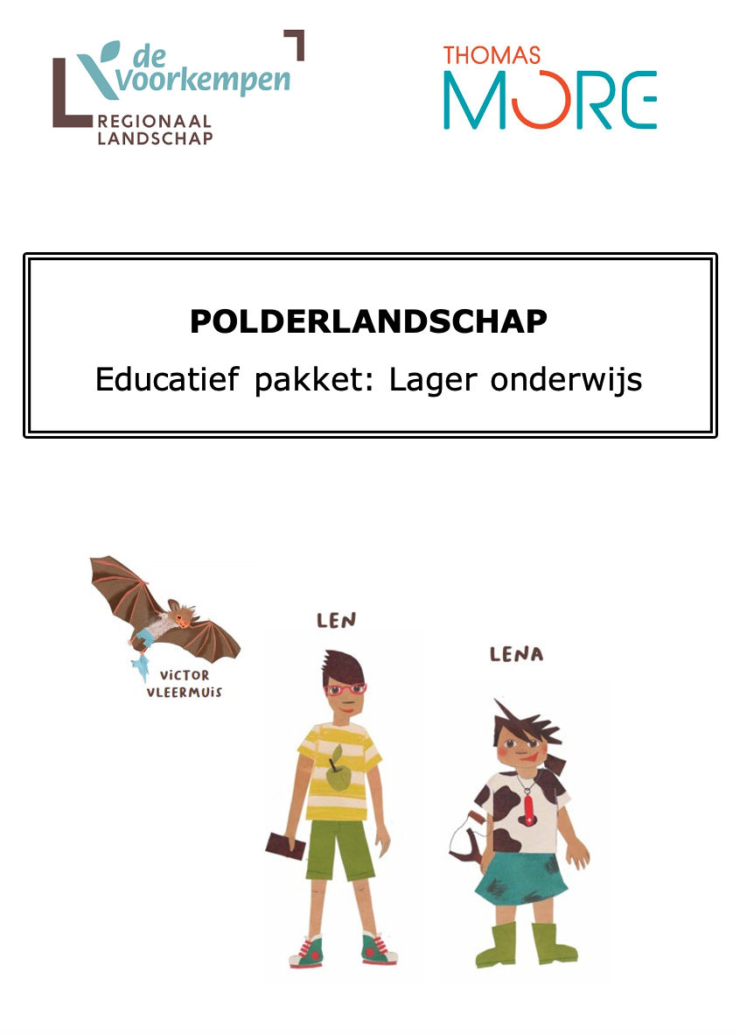

Inhoudsopgave
Intro 3
De vier brillen van Hendriks en Kloen 3
Vertelplaten 4
De twaalf bouwstenen van effectieve didactiek 4
Benodigdheden 4
Algemene tips 5
De wandelroute voor de eerste en tweede graad 6
De wandelroute voor de derde graad 7
Leerplandoelstellingen 8
ZILL 8
OVSG 10
GO! 11
Opdrachten 12
Opdracht 1: Antitankgracht 12
Opdracht 2: rug aan rug 14
Opdracht 3: vleermuizen aan het fort van Stabroek 16
Opdracht 4: luisteren naar het landschap 19
Opdracht 5: bieslook 21
Syntheseopdracht 23
Verhaal eerste en tweede graad 25
Quiz derde graad 29
Voorbeeld vertelplaten eerste en tweede graad 35
Voorbeeld vertelplaten derde graad 38
Voorbeeld materiaal 42
Bronnenlijst 43
Bijlagen 44
Antwoordkaarten 44
Puntentelling 45
Kaartjes landschapselementen 46
Kaartjes brillen 49
Sjabloon brillen 50

Intro
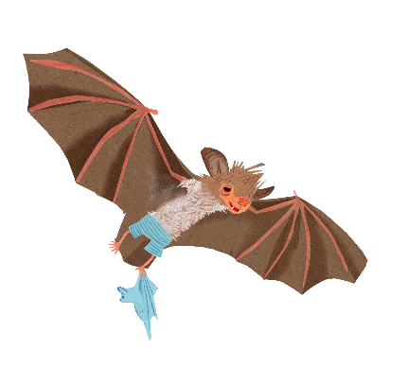
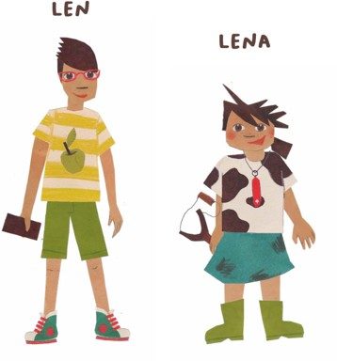
Dit zijn Len en Lena. Zij begeleiden jouw leerlingen graag doorheen de verschillende landschappen in de Voorkempen. Op elke wandeling worden deze twee vrienden vergezeld door een dier dat leeft in het landschap waarin de wandeling plaatsvindt. Zo leren Len en Lena samen met de leerlingen alles over het landschap. Hierbij ga jij als leerkracht met de methodiek storytelling aan de slag.

Dit is Victor de vleermuis. Hij is het personage dat Len en Lena vergezeld in het polderlandschap. Hij kent alles over het landschap en de omgeving aangezien hij er zelf in woont. Hij zal jou en je leerlingen alles vertellen over het polderlandschap.

De vier brillen van Hendriks en Kloen
Tijdens de tocht maken we gebruik van de methodiek ‘de vier brillen van Hendriks en Kloen’. Deze brillen laten je leerlingen op verschillende manieren naar het landschap kijken. In het pakket hebben we deze brillen tastbaar gemaakt. Maakt het voor leerlingen uit de lagere school fijner.
De eerste bril is de levende bril. Welke planten en dieren leven er in dit landschap? Met deze bril kan je op de grond, onder de grond, in de lucht en in het water naar de dieren, bloemen, bomen, ... kijken.
De tweede bril is de seizoensbril. In totaal zijn er vier seizoenen. Het landschap verandert elk seizoen. Je ziet dit aan de kleuren en vormen in het landschap.
De derde bril is de patronenbril. Met deze bril kan je patronen zien in het landschap. Staan de bomen door elkaar of op één rij? Liggen de sloten langs de wegen of verdelen ze een landbouwgrond in verschillende percelen?
De vierde bril is de historische bril of de tijdsbril. Het landschap is door de jaren heen al sterk veranderd. Dit kan je enerzijds zien aan sommige gebouwen in het landschap. Anderzijds geven de planten in het landschap soms ook uitdrukking aan een tijdstip of fase in de geschiedenis.

Vertelplaten
Tijdens de educatieve wandeling zal je gebruik maken van vertelplaten die de rode draad vormen doorheen de wandeling. Deze vertelplaten zijn zodanig opgesteld dat de tekst die je op de achterkant voorleest aansluit bij de prent die de leerlingen op dat moment zien.
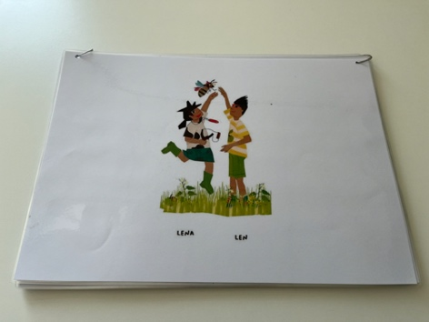
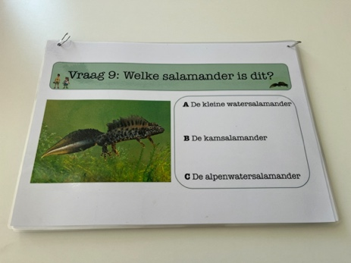
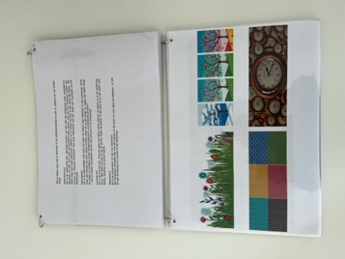

De twaalf bouwstenen van effectieve didactiek
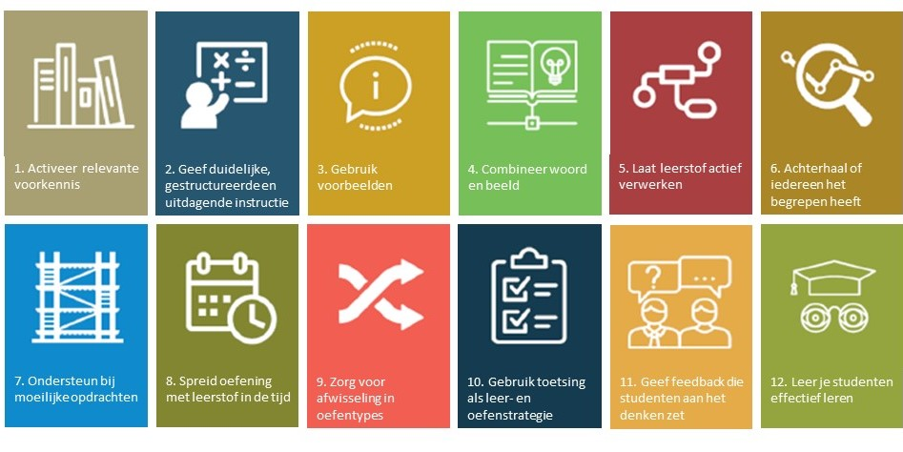
In de opdrachten zijn steeds enkele bouwstenen van effectieve didactiek verwerkt. Door deze toe te passen, zorg je ervoor dat de effectiviteit van de inhoud van de opdrachten vergroot. Bij elke opdracht kan je in dit pakket steeds terugvinden welke bouwstenen er bij die opdrachten horen. Let op! Wanneer je de opdrachten aanpast, kan het zijn dat de bouwstenen niet meer bij de bijhorende opdrachten passen.

Benodigdheden
Om dit educatief pakket te kunnen gebruiken, dien je volgende zaken af te drukken:
Eerste en tweede graad:
- Voor elke leerling een bril
- Voor elke leerling vier kaartjes voor op de bril
- Vertelplaten

Derde graad:
- Voor elke leerling één bril
- Voor elke leerling vier kaartjes voor op de bril
- Voor elke leerling een papier voor de puntentelling
- Vertelplaten
- Kaartjes landschapselementen
- A-B-C-kaartjes voor de quiz

Om dit educatief pakket te kunnen gebruiken, heb je volgende materialen nodig voor de wandeling:
Eerste, tweede en derde graad:
- Voor elke leerling twee witte papieren
- Voor elke leerling een potlood
- Voor elke leerling een harde schrijfplank
- Bieslook
- Water

Om dit educatief pakket te kunnen gebruiken, heb je volgende materialen nodig om de wandeling voor te bereiden:
Volgende materialen zijn nodig voor de voorbereiding:
- Klittenband
- A3-papier
- A4-papier (gekleurd)
- Lamineerhoezen (zowel A3, als A4)
- 2x sleutelringen

Voorbereiden van de brillen
- Druk het sjabloon van de brillen af op A3-papier. Zorg dat je voor elke leerling één bril hebt.
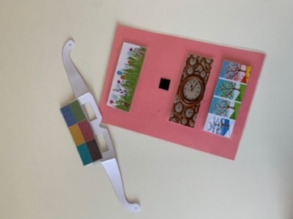
- Knip de bril en snijd de glazen uit met een breekmesje.
- Lamineer de brillen en knip ze uit.
- Druk de kaartjes die bij de brillen horen af op A4-papier. Bij elke bril horen vier kaartjes.
- Lamineer de kaartjes en knip ze uit.
- Kleef de prikkende kant van het klittenband op de bril en de zachte kant op de verschillende kaartjes.
- Lamineer een leeg, eventueel gekleurd, A4-papier en kleef hierop vier stukjes klittenband (prikkende kant).

Voorbereiden van de vertelplaten
- Druk de prenten van het verhaal dubbelzijdig met de korte kant af op A3-papier. Zorg ervoor dat je de prenten liggend afdrukt.
- Lamineer de vertelplaten en perforeer twee gaatjes aan de bovenkant.
- Doe in elk gaatje een ring zodat je de vertelplaten makkelijk kan omdraaien.

Tip: Nummer de vertelplaten op de achterkant.

Algemene tips
Hieronder vind je enkele algemene tips die je kan toepassen gedurende de hele wandeling.
- Maak afspraken bij het uitleggen van de opdracht. Om drukte te voorkomen, laat je de leerlingen eerst hun vinger opsteken alvorens ze mogen antwoorden.
- Herhaal voor de wandeling kort de nodige verkeersregels. Benadruk bijvoorbeeld dat de leerling per twee wandelen wanneer je langs een drukkere straat wandelt.

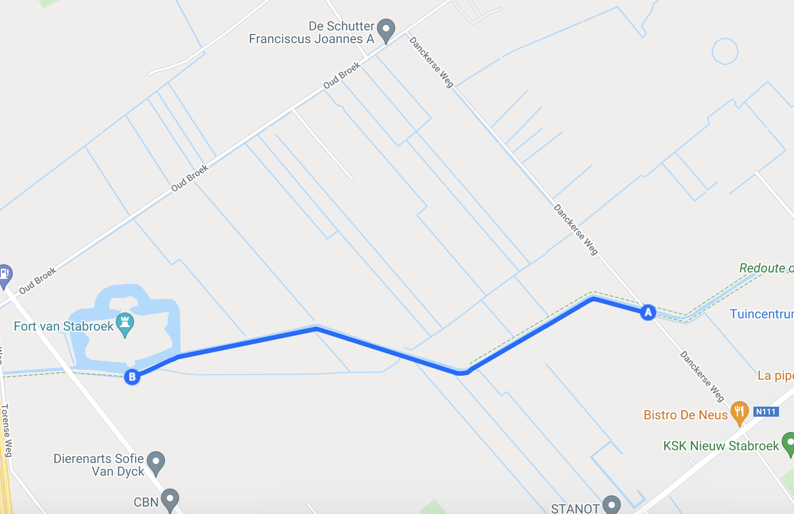
De wandelroute voor de eerste en tweede graad
5

1

2

3

4

Afstand: 3 kilometer
De opdrachten zijn aangeduid op de kaart met een nummertje.
Je gaat van punt A naar punt B. Bij punt B kan je de Antitankgracht oversteken. Op deze manier maak je een lus met de leerlingen.
Tip: Je kan op wandeling inkorten of langer maken doordat je op verschillende plaatsen de Antitankgracht kan oversteken.

De wandelroute voor de derde graad
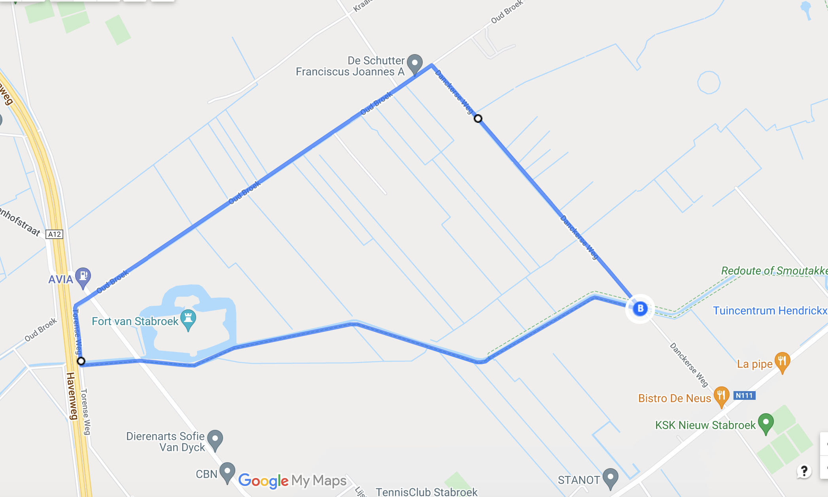
Afstand: 5,5 kilometer
De opdrachten zijn aangeduid op de kaart met een nummertje

<
<
<
<
<
5

4

3

2

1

Leerplandoelstellingen

ZILL
Ontwikkeling van oriëntatie op de wereld
- OWti2: Tijdsbegrippen en verschillende soorten kalenders functioneel gebruiken.
→ 4-10j: Verschillende soorten kalenders zoals: dagkalender, weekkalender, maandkalender, kalender van de seizoenen, aanwezigheidskalender, verjaardagskalender, weerkalender … functioneel gebruiken.

- OWti4: Vaststellen en uitdrukken hoe de geschiedenis doorwerkt in de samenleving van vandaag en morgen en hoe je als mens deel uitmaakt van de geschiedenis.
→7-12j: Actuele toestanden, gebeurtenissen en erfgoed uit de omgeving verbinden met het verleden.

- OWru5: Een landschap gericht waarnemen en op eenvoudige wijze onderzoeken waarom het er zo uitziet.
→ 4-10j: Verschillen in landschappen en omgevingen die door mensen ingericht zijn, waarnemen en uitdrukken – gebouwen, akkers, velden, fabrieken, bedrijven, bossen, winkels … in de omgeving herkennen.

- OWru5: Een landschap gericht waarnemen en op eenvoudige wijze onderzoeken waarom het er zo uitziet.
→ 7-12j: Een landschap gericht waarnemen en vaststellen waar activiteiten of bepaalde elementen veel, weinig of niet voorkomen: landbouw, wonen, industrie, handel, diensten, recreatie, welvaart, godsdienst, taal, vervoer, toerisme …- onderzoeken hoe menselijke activiteit zich afstemt op de kenmerken van het landschap.

- OWru5: Een landschap gericht waarnemen en op eenvoudige wijze onderzoeken waarom het er zo uitziet.
→ 7-12j: De invloed van natuur, historische en/of maatschappelijke gebeurtenissen waarnemen en onderzoeken in landschappen.

- OWna1: De natuur actief opzoeken en waarderen.
→ 2,5-12j: Het waardevolle van de natuur ervaren – zich verwonderen over de natuur en er zich over uitdrukken.

- OWna2: In verschillende biotopen vaak voorkomende organismen waarnemen, onderzoeken, benoemen en ordenen.
→ 2,5-12j: Vaak voorkomende organismen uit de eigen omgeving waarnemen, herkennen en onderzoeken.

- OWna2: In verschillende biotopen vaak voorkomende organismen waarnemen, onderzoeken, benoemen en ordenen.
→7-10j: Vaak voorkomende organismen in biotopen in de omgeving herkennen en benoemen.

- OWna2: In verschillende biotopen vaak voorkomende organismen waarnemen, onderzoeken, benoemen en ordenen.
→ 10-12j: Organismen uit de omgeving op een eigen wijze ordenen aan de hand van minstens één criterium en in interactie gaan over de gekozen ordening.

Socio-emotionele ontwikkeling
- SErv3: Samenwerken met anderen en zo bijdragen aan het realiseren van een gemeenschappelijk doel.
→ 5-12j: Gericht samenwerken in duo of kleine groep – iets aan elkaar kunnen uitleggen – voorstellen formuleren om tot een gezamenlijk antwoord te komen bij vragen.

Ontwikkeling van initiatief en verantwoordelijkheid
- IVzv2: Op een efficiënte manier informatie en leerervaringen opnemen, verwerken, weergeven (delen) en deze onthouden en inzetten bij nieuwe ervaringen en in complexere situaties.
→ 5-12j: Zich met hulp bewust worden van de kennis, vaardigheden, inzichten en attitudes die men gaandeweg verwerft – verworven en nieuwe leerinhouden met elkaar verbinden – hierover met anderen communiceren.

- IVzv4: Specifieke strategieën inzetten om vragen, opdrachten, uitdagingen en problemen efficiënt aan te pakken.
→ 2,5-12j: Al doende probleemgevoeligheid ontwikkelen.

- IVoc1: Nieuwsgierig zijn naar en bereidheid tonen om het nieuwe te ontdekken en problemen efficiënt aan te pakken.
→ 2,5-12j: Zich onbevangen en spontaan openstellen voor het nieuwe – zich laten inpalmen door verrassende dingen rondom hen – zich in het verkennen en beoordelen van nieuwe dingen niet laten leiden door clichés en vooroordelen.

- IVoc2: Exploreren en experimenteren in de wereld rondom zich.
→ De wereld rondom zich speels, fantasierijk en onbevangen exploreren – bereidheid tonen om met het eigen lichaam, materialen, voorwerpen en technieken en technische systemen te experimenteren om er de mogelijkheden van te ontdekken – zich verwonderen over de mogelijkheden die men ontdekt door actief te exploreren en te experimenteren.

Taalontwikkeling
- TOmn1: Een mondelinge boodschap verwerken.
à Informatie herkennen en selecteren (in mededelingen, vragen, instructies en uiteenzettingen uit verschillende media).

Muzische ontwikkeling
- MUgr4: Overal muzische mogelijkheden zien en benutten.
à Open staan voor muzische kansen in de omgeving – onder stimulans van anderen zich muzisch uiten.

OVSG

Wereldoriëntatie
- WO-NAT-01.02: De leerlingen gebruiken al hun zintuigen bij het exploreren van de natuur en het milieu.

- WO-NAT-01.03: De leerlingen tonen een explorerende en experimentele aanpak om meer te weten te komen over de natuur en het milieu.

- WO-NAT-01.04: De leerlingen nemen gericht waar met al hun zintuigen.

- WO-NAT-01.01: De leerlingen herkennen en benoemen een aantal veel voorkomende organismen uit de omgeving.

- WO-NAT-02.03: De leerlingen kunnen van een bepaalde biotoop enkele typische organismen aangeven die erin thuishoren.

- WO-MNS-SC-1.3.2: De leerlingen begrijpen dat samenwerken noodzakelijk kan zijn om een bepaald doel te bereiken.

- WO-MNS-SV-2.3.1: De leerlingen wachten hun beurt af.

- WO-MNS-SV-2.8.2: De leerlingen durven iets aan een gekende volwassene meedelen, vragen.

- WO-MNS-SV-2.8.5: De leerlingen geven blijk open te staan voor nieuwe, onbekende taken.

- WO-TIJD-27: De leerlingen kunnen de dagen van de week, de maanden en de seizoenen benoemen.

- WO-TIJD-52d: De leerlingen kunnen illustreren dat een herkenbare actuele toestand door de geschiedenis beïnvloed werd en in de loop der tijden evolueerde over situaties i.v.m. de ruimere leef- en beleefwereld.

- WO-RUI-30: De leerlingen kunnen verschillen in landschappen en omgevingen door mensen ingericht verwoorden.

Nederlandse taal
- NL-TBS-08.02: De leerlingen beleven plezier aan het creatief omgaan met taal.

- NL-LUI-BV-B02.05: De leerlingen kunnen talige en niet-talige geluiden onderscheiden.

GO!

Wereldoriëntatie
- 3.1.2: Samenwerken met anderen in de groep, zonder onderscheid van sociale achtergrond, geslacht of etnische origine.

- 3.2.1.2: Een explorerende en experimenterende aanpak tonen om meer te weten te komen over de natuur.

- 3.2.1.4: Gericht waarnemen met alle zintuigen en die waarnemingen op een systematische wijze noteren.

- 3.2.1.6: Een houding van zorg en respect voor de natuur.

- 3.2.2.1: Veel voorkomende planten en zwammen uit hun omgeving herkennen en benoemen.

- 3.2.3.3: Van veel voorkomende dieren uit de omgeving aangeven in welk biotoop ze thuishoren (bijvoorbeeld de dieren in en om de poel, op de heide, in het bos, in de berm …).

- 3.2.6.5: Vergelijkingen maken tussen de verschillende seizoenen aan de hand van waarnemingen over een periode van bijvoorbeeld drie weken.

Wiskunde
- 4.4.1: Problemen oplossen.

Nederlands:
- 1.1.1.4: Plezier beleven aan luisteren en spreken.

Lichamelijke opvoeding
- 6.1.2.20: Bewegen op een aangepaste manier in de vrije natuur.

Opdrachten

Opdracht 1: Antitankgracht
De leerlingen kijken bij deze opdracht door de historische bril en de patronenbril.
Opdracht eerste, tweede en derde graad:
De leerlingen komen aan bij een bunker aan de Antitankgracht. De bunker heeft een opvallende bekleding, want langs de buitenkant is het bedekt met een soort schubben die we eierschalen noemen.
Vervolgens krijgen de leerlingen een blad papier en een potlood. Ze leggen het papier tegen de zijkant van de bunker en gaan met potlood over het papier. De leerkracht demonstreert deze manier van werken.
Na de opdracht wordt er besproken hoe deze eierschalen aanvoelen en vertelt de leerkracht waarom de bunkers er zo uitzien.
In deze opdracht worden volgende bouwstenen van effectieve didactiek verwerkt:
- Geef duidelijke, gestructureerde en uitdagende instructie
- Laat de leerstof actief verwerken
Extra informatie voor de leerkracht
Betekenis Antitankgracht
- Anti: tegen, niet voor, in strijd met
- Tank: een gevechtsvoertuig
- Gracht: een aangelegde waterweg
Antitankgracht = een aangelegde waterweg om te strijden tegen gevechtsvoertuigen.
Geschiedenis
De Antitankgracht werd gebouwd net voor de Tweede Wereldoorlog van 1937 tot 1939. Deze oorlog vond plaats van 1940 tot 1945. Het doel van deze gracht was om Antwerpen te beschermen tegen Duitse tankaanvallen. De zijden van de gracht vormden een helling die te stijl was voor tanks. Als de tanks via de Antitankgracht wilden aanvallen, bleven ze vastzitten in de gracht. Hier schuilden de soldaten ook voor de vijand en konden ze even uitrusten.
Er zijn 15 sluizen aangelegd, omdat er tussen het hoogste en het laagste punt van de gracht 13 meter verschil was. Zowel aan de sluizen als op andere plaatsen werden bunkers gebouwd.
Je kan een Belgische bunker onderscheiden van een Duitse bunker door de bekleding ervan. Belgische bunkers hebben een patroon van “eierschalen”. Deze zorgden voor minder zichtbaarheid op foto’s zodat de bunker niet zou weerspiegelen in het licht.
De gracht vandaag
Vandaag de dag zijn er langs de gracht nog steeds 48 bunkers aanwezig. De Antitankgracht verbindt natuurgebieden en bossen met elkaar. Het is van groot belang voor de migratie van planten en dieren.
Frottage
Frottage is een techniek waardoor er een afdruk ontstaat door op een papier op een ruw oppervlak te leggen. Die afdruk ontstaat door met een schrijfmateriaal over het papier te tekenen/wrijven. De textuur van de ruwe achtergrond wordt zichtbaar op het papier.
Materialen
- Witte papieren
- Potloden

Tips
- Doe de opdracht een keertje voor. Zo weten de leerlingen wat er precies van hen verwacht wordt.
- Indien je klasgroep te groot is om met z’n allen frottage te doen, kan je de leerlingen om beurt kort laten voelen aan de ‘eierschalen’.

Opdracht 2: rug aan rug
Voor deze opdracht zetten de leerlingen alle brillen op.
Opdracht eerste, tweede en derde graad:
De leerlingen gaan per twee met hun ruggen tegen elkaar staan. Vervolgens beginnen ze te tekenen wat ze voor zich zien. Wanneer ze klaar zijn, vergelijken ze hun tekeningen met elkaar en kijken ze wat de grote verschillen zijn tussen beide tekeningen.
Nadien wordt in groep besproken wat de grote verschillen zijn tussen beide kanten. Aan de ene kant zal men de haven en kerncentrale van Doel zien en aan de andere kant het polderlandschap met de akkerbouw. (Tip: de leerkracht kan dit nadien ook klassikaal bespreken.)
In deze opdracht worden volgende bouwstenen van effectieve didactiek verwerkt:
- Geef duidelijke, gestructureerde en uitdagende instructie
- Laat de leerstof actief verwerken
- Geef feedback die leerlingen aan het denken zet

Extra informatie voor de leerkracht
De Schelde
De Schelde verdeelt het landschap in twee delen. Een oostelijk deel, rechteroever met de haven en de kerncentrale van Doel en een westelijk deel, linkeroever dat voornamelijk bestaat uit vochtige akkers en weilanden. Deze akkers en weilanden bevinden zich op het overstromingsgebied van de Schelde. Dit gebied ligt dan ook lager dan de zeespiegel. Om het water van de polders af te voeren en sneller droog te krijgen, heeft men grachten gegraven. Daarnaast heeft men ook de dijken verhoogd.

Materialen
- Papieren
- Potloden
- Harde schrijfplank

Tips
- Geef de leerlingen de tijd om het landschap goed te kunnen waarnemen.
- Benadruk dat de leerlingen moeten tekenen wat ze zien en niet wat ze uit zichzelf weten.
- Als je weinig tijd hebt, kan je de leerlingen ook aan elkaar laten vertellen wat ze zien. Zo verlies je niet veel tijd door hen te laten tekenen.

Opdracht 3: vleermuizen aan het fort van Stabroek
Voor deze opdracht zetten de leerlingen hun historische bril op.
Opdracht eerste, tweede en derde graad:
Vleermuis slapen ondersteboven. De leerlingen beleven hier hoe ze slapen door zelf ook eens ondersteboven te gaan hangen. De leerkracht geeft nog extra informatie over de vleermuis.
Extra opdracht:
De leerlingen vormen duo’s tijdens het wandelen. Persoon A kiest een landschapselement dat hij ziet en beschrijft dit. Persoon B raadt over welk landschapselement het gaat. Nadien draaien de leerlingen de rollen om.
In deze opdracht worden volgende bouwstenen van effectieve didactiek verwerkt:
- Activeer relevante voorkennis

Extra informatie voor de leerkracht
Fort van Stabroek: vroeger en nu
Het fort van Stabroek is tussen 1902 en 1907 gebouwd en maakte deel uit van de fortengordel rond Antwerpen. Tijdens de Tweede Wereldoorlog is het fort intact gebleven aangezien dit geen belangrijke rol speelde in deze oorlog. In 1947 is het fort gedemilitariseerd. Dat wil zeggen dat het sindsdien niet meer wordt ingenomen door militairen. In 1955 werd het verkocht. Vandaag de dag kan je in het fort heel wat avonturen beleven zoals paintballen, discogolven... ​
Vleermuizen
Het fort is ook een verblijfplaats voor vleermuizen, net zoals al de bunkers rond de Antitankgracht. Vleermuizen gebruiken deze plaatsen om overdag te slapen op een rustige plek. ’s Nachts worden de vleermuizen wakker en verplaatsen ze zich doorheen het polderlandschap. Vleermuizen zijn immers nachtdieren. De meest voorkomende vleermuizen zijn de watervleermuis, de Brandts vleermuis, de franjestaart en de baardvleermuis. ​
Heel wat nachtdieren hebben aanpassingen om ’s nachts te kunnen leven. Doordat de vleermuis ’s nachts jaagt op kleine insecten, maakt hij niet gebruik van zijn ogen. De vleermuis gebruikt zijn oren om zich te oriënteren, maar is zeker niet blind. De vleermuis zendt een signaal uit dat weerkaatst op voorwerpen in de omgeving. Deze weerkaatsing wordt opnieuw opgevangen door de oren van de vleermuis. Op deze manier kan de locatie bepaald worden en detecteert de vleermuis ook zijn prooi. Deze manier wordt ook wel echolocatie genoemd.
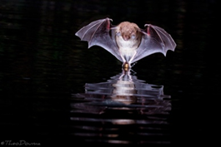  De watervleermuis | 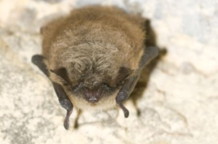  De Brandts vleermuis
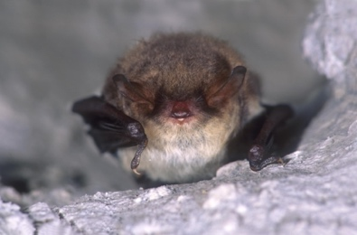  De franjestaart | 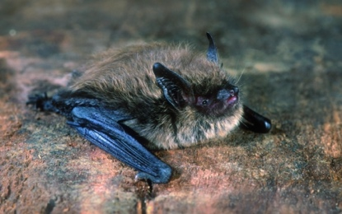  De baardvleermuis
​
Vleermuizen slapen ondersteboven hangend aan hun achterpoten. Hiervoor hebben de poten een blokkeersysteem waardoor de spieren van de vleermuis op slot gaan. De vleermuis moet dan geen moeite doen om te blijven hangen. ​
Materialen
- Niet van toepassing.

Tips
- Benadruk dat het belangrijk is om op deze plaats rustig te zijn. Op deze manier wordt de rust van vleermuizen niet verstoord.
- Benadruk dat de leerlingen zich voldoende verspreiden. Op deze manier staan ze niet in elkaars zicht.

Opdracht 4: luisteren naar het landschap
Voor deze opdracht hebben de leerlingen hun levende bril en seizoensbril nodig. We beleven het landschap.
Opdracht eerste en tweede graad:
De leerlingen spelen voor even een ‘dode vis’ en luisteren terwijl naar de omgevingsgeluiden in het landschap. Nadien worden de verschillende geluiden die ze konden waarnemen in groep besproken.
Opdrachten derde graad:
De leerlingen spelen voor even een ‘dode vis’ en luisteren terwijl naar de omgevingsgeluiden in het landschap. Nadien worden de verschillende geluiden die ze konden waarnemen in groep besproken.
Na de opdracht gaan de leerlingen verder op wandel en kijken ze naar de levende dingen in de omgeving. Ze zetten hiervoor hun levende bril op. De leerlingen spelen in duo het spelletje “Ik zie, ik zie, wat jij niet ziet” in het Frans (met kleuren). Dit wordt dan “Je vois, je vois, ce que tu ne vois pas”. De andere leerling gaat op zoek naar iets in die kleur. Als ze een landschapselement met dezelfde kleur hebben gevonden, zeggen ze wat ze zien en gaan ze na of ze hetzelfde hebben gezien. Wanneer de leerlingen enkele woorden niet in het Frans kennen, mogen ze dit in het Nederlands zeggen. Na en tijdje wandelen wordt er kort besproken hoe het landschap er uitziet.
In deze opdracht worden volgende bouwstenen van effectieve didactiek verwerkt:
- Geef feedback die leerlingen aan het denken zet

Extra informatie voor de leerkracht
Identiteitskaart kievit
Naam: kievit
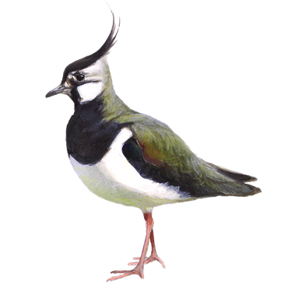 | Uiterlijk:  Het mannetje heeft een zwart-witte onderzijde, groen-paarse bovendelen, opvallende kuif en brede vleugels. Het vrouwtje heeft een zwart-witte onderzijde, minder gekleurde bovendelen, kortere kuif en spitsere vleugels. | Voeding:  Deze vogels eten ongewervelde dieren die voornamelijk onder de grond leven (bv. regenwormen), maar ook insecten (bv. slakken, spinnen…).
 | Biotoop:  De vogels houden van een open gebied met akkers en graslanden. Dit landschap is ideaal voor hen. | Voortplanting:  Het mannetje heeft vaak meerdere vrouwtjes. Ze maken een nest in een kuiltje in de grond, bekleed met strootjes. Ze broeden zo’n 2 keer per jaar, waarbij er meestal 4 eieren worden gelegd. De broedduur is 26 à 29 dagen. De jongen zijn nestvlieders wat wil zeggen dat ze al snel instaat zijn om voor zichzelf te zorgen. De kievit verlaat het nest na 35 à 40 dagen.
 | Verspreidingsgebied:  Bij zachte winters blijft de kievit gewoon hier op zijn vaste woonplaats. Bij vorst trekken heel wat kieviten naar Engeland of Frankrijk. | Weetje:  Over heel de wereld zijn er 24 soorten kieviten. Slechts drie soorten hebben een kuif.

Materialen
- Niet van toepassing.

Tips
- Benadruk dat de leerlingen goed moeten luisteren. Voor te luisteren is er stilte nodig.

Opdracht 5: bieslook
De leerlingen kijken bij deze opdracht door de patronenbril en de seizoensbril.
Opdracht eerste, tweede en derde graad:
Voor het eerste deel van de opdracht zetten de leerlingen hun patronenbril op.
De leerlingen kijken naar het gewas op de velden. Ze merken op dat deze gewassen in rijen staan. Vervolgens vraagt de leerkracht of de leerlingen weten hoe het komt dat deze plantjes allemaal in rijen staan. (Deze zijn met een tractor gezaaid.)
De leerlingen krijgen allemaal een stukje bieslook. De leerkracht spoelt de bieslook af met proper water. De leerlingen voelen, ruiken en proeven van de bieslook.
Vervolgens vertelt de leerkracht dat er in de lente mooie, paarse bloemetjes aan de bieslook komen. Wanneer ze binnen een paar weken of maanden nog eens komen wandelen, zullen ze merken dat de plantjes groter zijn geworden en soms zelfs bloemetjes hebben gekregen. De leerkracht laat een foto zien van de bieslook met bloemetjes.
In deze opdracht worden volgende bouwstenen van effectieve didactiek verwerkt:
- Activeer relevante voorkennis
- Laat de leerstof actief verwerken
- Woord en beeld combineren

Extra informatie voor de leerkracht
Zintuigen
Een zintuig is een orgaan dat prikkels kan waarnemen. Als deze prikkels worden waargenomen, geven ze een seintje naar de zenuwen. De zenuwen geven dan weer een seintje naar de hersenen. Doordat het in de hersenen terecht komt, word je je bewust van wat je waarneemt.
- Voelen: via de huid
- Ruiken: via de neus
- Proeven: via de tong
- Horen: via de oren
- Zien: via de ogen

Bieslook
Bieslook behoort tot de lookfamilie net zoals ui, prei en knoflook. Bieslook kan je herkennen aan de lange, smalle en grasachtige stengels.
- Voelen: zacht, smalle en lange stengels
- Ruiken: doordringende geur
- Proeven: pittige smaak, smaakt naar ajuin

Je mag de bieslook niet zomaar eten, zonder hem te spoelen. Dit komt door de insecticiden die door de boeren hierop werden aangebracht. Bieslook is een winterharde plant. Dat wil zeggen dat de plant in de herfst niet afsterft en in het voorjaar opnieuw tot leven komt tot september/oktober. Aan het einde van de lente krijgt bieslook mooie paarse bloemetjes.
Materialen
- Bieslook
- Water

Tips
- Benadruk dat enkel de leerkracht bieslook mag plukken voor de opdracht. Zelf mogen de leerlingen dit niet doen.
- Benadruk ook goed waarom de bieslook eerst moet worden afgespoeld alvorens je mag proeven.

Syntheseopdracht
Voor deze opdracht hebben de leerlingen alle brillen nodig die ze hebben gebruikt.
Opdracht eerste, tweede en derde graad:
De leerlingen proberen het landschap na te bouwen met natuurlijke materialen (bv. takjes, blaadjes, stenen…). Ze denken hiervoor terug aan alle plaatsen waar we gestopt zijn en aan de verschillende brillen die we doorheen de wandeling hebben gebruikt.
​De leerkracht bespreekt de landschapselementen die de leerlingen hebben gemaakt.
- Wat heb je allemaal nagemaakt? ​
- Wat is er typisch aan het open landschap?

In deze opdracht worden volgende bouwstenen van effectieve didactiek verwerkt:
- Laat de leerstof actief verwerken
- Achterhaal of de hele klas het begrepen heeft
- Gebruik toetsing als leer- en oefenstrategie

Extra informatie voor de leerkracht
Kenmerken van het landschap
- Lange, smalle percelen
- Antitankgracht
- Fort van Stabroek
- Bunkers
- Open velden

Dieren
- Vleermuis
- Steenuil
- Kievit

Planten
- Bieslook
- Prei
- Aardappelen
- Brem

Materialen
- Niet van toepassing.

Tips
- Het landschap bespreken kan door een aantal gerichte vragen te stellen.

- Laat de leerlingen de gebruikte materialen benoemen.

- Trek foto’s tijdens de wandeling. Toon de foto’s tijdens deze opdracht.

Verhaal eerste en tweede graad

Inleiding aan de school

De leerkracht leidt het verhaal in.
Dit zijn Len en Lena. Zij gaan vandaag wandelen in het landschap, het Polderlandschap. Gaan jullie met hen mee? Ze weten alles over het landschap en hebben heel wat leuke opdrachten voor jullie in petto! Luister en ontdek.

Len en Lena staan aan de school. Kijk eens om je heen, zegt Len tegen Lena. Ik kan eigenlijk niet zo ver kijken. Overal staan er huizen, bomen, struiken... waardoor ik niet kan zien hoe ons landschap er hier echt uitziet. Kijk maar even mee (de leerlingen kijken om zich heen).
- Wat hebben jullie allemaal gezien?
- Hoe ver kan je kijken?
- Vind je het hier open?
Kom Lena, zegt Len. We trekken het open polderlandschap in!

Inleiding in het open polderlandschap

Len en Lena wandelen door het polderlandschap. Wat kan je hier ver kijken, zegt Len. Hier kan ik veel verder kijken dan daarnet aan de school. Doe maar even mee! (De leerlingen kijken om zich heen).
- Wat hebben jullie allemaal gezien?
- Hoe is dit er gekomen?
- Hoe ver kan je nu kijken?
- Is dit verder dan daarnet?
- Vinden jullie het hier open?
- Vonden jullie het aan de school open?

Dit is nu echt een landschap, zegt Len. (Leerkracht vraagt: Welk woord herken je in het woord landschap? Het woord ‘land’. Land is datgene waar we op staan. Wij gaan vandaag kijken hoe dat stukje land er hier uitziet. We kijken dus naar het landschap. We gaan eens kijken wat Len ons nog meer kan vertellen over het landschap).
Je kan er ver kijken en beschrijven wat je ziet, zegt Len. “Kijk in de verte en vertel wat je ziet”. Ik zie nu bijvoorbeeld een weiland, een akker, bomen op één lange rij... Daarnaast zijn er ook elementen die door de natuur en door de mens zijn gemaakt. Zo is een wandelpad door de mens gemaakt en is een bloem er door de natuur gekomen.

Oke, een klein quizje Lena. Is deze tuin een landschap? (Leerkracht vraagt dit ook aan de leerlingen: Wat denken jullie?) Inderdaad Lena, dit is geen landschap omdat we hier niet zo heel ver kunnen kijken. Maar ‘oooh’ kijk daar, zegt Len. Hij ziet een vleermuis vliegen. Dat is raar! Normaal leven vleermuizen toch in de nacht? De vleermuis vliegt naar hen toe.

Dag Len & Lena, ik ben Victor de vleermuis. Jullie hebben gelijk! Normaal ben ik enkel ’s nachts wakker. Maar omdat jullie zo’n leuke groep zijn, ben ik een beetje vroeger wakker geworden.
Zijn jullie klaar om samen met mij de allermooiste plekjes van het polderlandschap te ontdekken?
- Wat is eigenlijk een polder vraagt Lena aan Victor de vleermuis?
Een polder is een, door de mens drooggelegd, gebied dat vroeger water/moeras was. Het is een lagergelegen gebied waardoor het sneller overstroomt, zegt Victor de vleermuis. Zo wordt het water bij een overstroming grotendeels opgevangen door de polders.
Om te kijken naar wat er allemaal in het polderlandschap te zien is, hebben we vier brillen nodig. De leerkracht gaat jullie de brillen geven.
Tijdsbril
Dit is de tijdsbril. Hiermee kunnen we zien dat het landschap hard veranderd is doorheen de tijd. Toen jullie grootouders klein waren, zag het er hier helemaal anders uit. Denk maar aan oude gebouwen, planten of bomen die hier al een lange tijd staan… (lkr. geeft een voorbeeld uit het landschap).

Patronenbril
Dit is de patronenbril. Met deze bril gaan we kijken naar patronen in het landschap. Denk maar aan bomen die door elkaar kunnen staan of op één lange rij.
- Ken jij nog voorbeelden van patronen?

Levende bril
Dit is de levende bril. Hiermee gaan we kijken naar welke planten en dieren er in dit landschap leven. Met deze bril kan je op de grond, onder de grond, in de lucht en in het water naar dieren, bloemen en bomen kijken.

Seizoensbril
Dit is de seizoensbril. Er zijn vier seizoenen.
- Kan jij ze opnoemen?
- In welk seizoen zijn we nu?
Het landschap verandert dan ook elk seizoen en dit gaan we met deze bril bekijken. Je ziet dit aan de kleuren en vormen in het landschap.

Opdracht 1: Antitankgracht
Kijk hier zegt Victor de vleermuis. Dit is een bunker uit de oorlog. Welke bril zouden we nodig hebben om hiernaar te kijken? Zet je tijdsbril maar eens op. (De leerlingen zetten hun tijdsbril op.)
De bunker ligt naast de Antitankgracht, hier schuilden de soldaten voor de vijand en konden ze even uitrusten. Een Antitankgracht is een grote gracht die ervoor zorgde dat de vijand niet tot bij de soldaten kon komen. Het hield de tanken van de vijand tegen. De foto die jullie nu zien, is vanuit mijn ogen getrokken, zegt Victor de vleermuis. Ik vloog boven de Antitankgracht en heb zo van hoog in de lucht een foto voor jullie genomen. Nu is de gracht een woonplaats voor veel planten en dieren.
Kijk nu eens terug goed naar de bunker. Als je goed kijkt, valt er iets speciaal op, zegt Victor de vleermuis. Zet hiervoor je patronenbril op. (De leerlingen zetten hun patronenbril op.)
- Wat zie je?
De bunker heeft een opvallende bekleding. Langs de buitenkant is het bedekt met schubben die we eierschalen noemen. Wist je dat enkel de Belgische bunkers bedekt zijn met eierschalen. Deze zorgden voor minder zichtbaarheid op foto’s, zodat de bunker niet zou weerspiegelen in het licht.
Ik weet een leuke opdracht met de bunker Len en Lena. Je neemt een blad papier en een potlood. Vervolgens leg je het papier tegen de zijkant van de bunker en ga je met het potlood over je papier.
Opdracht 2: rug aan rug
“Kijk!”, zegt Victor de vleermuis. Als ik mijn verschillende brillen opzet, zie ik een heel ander landschap. We gaan samen op ontdekking.
Je mag allemaal per twee gaan staan, met je ruggen tegen elkaar (info voor lkr.: Zorg ervoor dat 1 leerling gericht is naar de industrie en 1 leerling naar de velden.) Teken het landschap na wat je voor jou ziet.
- Wat zijn de verschillen tussen jullie tekeningen?
- Wat zie je vanuit de levende bril?
- Wat zie je vanuit de tijdbril?
- Wat zie je vanuit de patronenbril?
- Wat zie je vanuit de seizoensbril?

Het landschap bestaat aan de ene kant uit de haven en aan de andere kant uit open polders, zegt Victor de vleermuis. Deze polders bestaan uit vochtige akkers en weilanden.
- Weten jullie wat het verschil is tussen een akker en een weiland?

Een akker is een stuk land dat bebouwd wordt met gewassen, zegt Victor de vleermuis. Een weiland is een stuk grasland dat niet bedoeld is om gewassen op te bebouwen. Je ziet er soms koeien of dieren op grazen.
- Wat kan er op een akker bebouwd worden?

Opdracht 3: vleermuizen

Len, Lena en Victor de vleermuis hebben de wandeling verdergezet en komen aan bij het fort van Stabroek. Neem jullie levende bril en kijk naar het fort. (De leerlingen zetten hun levende bril op.)
- Wie zou hier kunnen leven?

Hier slaap ik soms, zegt Victor de vleermuis. Oude gebouwen zijn de perfecte slaapplaats om te overwinteren. Weten jullie hoe vleermuizen slapen?
Ik heb een uitdaging voor jullie, zegt Victor de vleermuis. Probeer eens, net zoals ik, ondersteboven te hangen.
- Wat zie je?

Opdracht 4: luisteren in het landschap

Wauw wat is het hier rustig, zeggen Len en Lena. Dit is het ideale moment om even tot rust te komen en te luisteren naar het landschap.
Oh ja, we kunnen dode vis spelen zegt Len tegen Lena en naar de geluiden in de omgeving luisteren. Doen jullie ook mee?
- Wat heb je gehoord?
- Zijn dit geluiden die je verwacht had in dit landschap? Waarom wel of niet?
- Zouden dieren van deze geluiden houden?

Sommige dieren vinden het lawaai van de autostrade niet zo fijn, zegt Victor de vleermuis. Hierdoor trekken ze naar andere gebieden en zoeken ze rustigere plekken op.

Opdracht 5: bieslook

Victor de vleermuis, Len en Lena komen terecht in een open gebied. Rondom zich zijn er allemaal velden met gewassen. Zet hiervoor jullie patronenbril op. (De leerlingen zetten hun patronenbril op.)
Wat valt jullie op aan de beplanting in dit open gebied? Hoe komt het dat deze plantjes allemaal in rijen staan?
Ik heb een opdracht voor jullie, zegt Victor de vleermuis. (De leerkracht neemt bieslook uit het landschap en spoelt deze af met water. Hij/zij geeft alle leerlingen een stukje bieslook waaraan ze eerst moeten voelen, vervolgens ruiken en tot slot proeven.) De leerkracht gaat jullie zo meteen iets geven (leerkracht geeft de bieslook).
- Voel er eens aan. Hoe voelt het?
- Ruik er eens aan. Herken je de geur?
- Proef er eens aan. Herken je de smaak?
- Wie weet wat de leerkracht net aan jullie heeft gegeven?

Bieslook behoort tot de lookfamilie net zoals ui, prei en knoflook, zegt de Victor de vleermuis. Bieslook kan je herkennen aan de lange, smalle en grasachtige stengels. Je mag het niet zomaar opeten, zonder het eerst af te spoelen. Dit komt door de insecticiden (= bestrijdingsmiddel tegen insecten) die door de boeren hierop worden aangebracht.

Nu we weten welk plantje hier groeit, gaan we eens kijken door onze seizoensbril, zegt Victor de vleermuis.
- Zie je bieslook in elk seizoen?
- Ziet bieslook er altijd hetzelfde uit?

Bieslook een winterharde plant is, zegt Victor de vleermuis. Dat wil zeggen dat de plant in de herfst niet afsterft en in het voorjaar opnieuw tot leven komt tot september/oktober. Aan het einde van de lente krijgt bieslook mooie paarse bloemetjes. Kijk maar naar de foto.

Eindopdracht

Victor de vleermuis, Len en Lena zijn aan het einde van de wandeltocht. Wat hebben we veel bijgeleerd van Victor de vleermuis, zegt Lena. Ik ben eens benieuwd of jullie ook veel hebben bijgeleerd, zegt Len.
Probeer het landschap met natuurlijke voorwerpen (bv. takjes, blaadjes, stenen…) na te bouwen. Denk hiervoor terug aan alle plaatsen waar we gestopt zijn en aan de verschillende brillen die we doorheen de wandeling hebben gebruikt. Let op! Verdeel je wel even in groepjes. De leerkracht gaat je helpen.

Nu ben ik wel een benieuwd wat jullie allemaal hebben gemaakt, zegt Len.
- Wat heb je allemaal nagemaakt?

Afsluiter
Wat was dat een fijne wandeling, zegt Victor de vleermuis. Ik ben er een beetje moe van, tijd om terug naar mijn bunker te gaan. Zo kan ik deze nacht weer op jacht. Tot de volgende keer!

Quiz derde graad
Inleiding aan de school

Dit zijn Len en Lena. Zij weten alles over het landschap waarin we vandaag gaan wandelen, het open polderlandschap. Ze hebben over het polderlandschap een quiz gemaakt voor jullie. Ze zijn dan ook onze quizmasters van vandaag.
Jullie gaan steeds een quizvraag krijgen waarbij je tot wel drie punten kan verdienen. Hierbij is het belangrijk dat je goed naar de foto’s kijkt en logisch nadenkt aan de hand van wat je al weet. Nadien geven ze steeds meer uitleg over het onderwerp. Als je hier goed naar luistert, kan je nog een extra punt verdienen met de bonusvraag.

We staan hier aan de school. Kijk eens om je heen.
- Wat zie je allemaal?
- Kan je hier ver kijken?
- Vind je het hier open?

We trekken het open polderlandschap in!

Inleiding in het polderlandschap

We staan hier in het polderlandschap. Kijk eens om je heen.
- Kan je hier ver kijken?
- Is dit verder dan daarnet?
- Vind je het hier open?
- Wat zie je hier allemaal?
- Hoe is dit er gekomen? Wie heeft het gemaakt?

Dit is nu echt een landschap. Je kan er ver kijken en beschrijven wat je ziet. “Kijk in de verte en vertel wat je ziet”. Ik zie nu bijvoorbeeld een weiland, een akker, een bomenrij, een gracht...
Klein testje, is dit een landschap? Neen, je kunt er niet zo heel ver kijken.

Daarnaast zijn er in een landschap ook elementen die door de natuur en door de mens zijn gemaakt. Zo is een wandelpad door de mens gemaakt en is een bloem er door de natuur gekomen.
- Kunnen jullie nog enkele voorbeelden geven van menselijke landschapselementen en natuurlijke landschapselementen?

Opdracht: menselijke en natuurlijke landschapselementen

Jullie krijgen nu allemaal een kaartje met een landschapselement op. Het is de bedoeling dat jullie het kaartje zo meteen bij ofwel de menselijke landschapselementen leggen ofwel bij de natuurlijke landschapselementen. Denk dus goed na of het er door de mens of door de natuur is gekomen.

Oplossing:
- Menselijke landschapselementen: moestuin, schip, boomgaard, maïsveld, autosnelweg, kerktoren, huis, gracht, kanaal, park, wandelpad, tuin, parking...
- Natuurlijke landschapselementen: grot, duin, beek, moeras, zee, berg, rivier, vogels…

Om te kijken naar wat er allemaal in het polderlandschap te zien is, hebben we vier brillen nodig.

Historische bril
Dit is de historische bril. Hiermee kunnen we zien dat het landschap hard veranderd is doorheen de tijd. Toen jullie grootouders klein waren, zag het er hier helemaal anders uit. Denk maar aan oude gebouwen, planten of bomen die hier al een lange tijd staan… Dit kunnen we allemaal ontdekken met onze historische bril (lkr. geeft een voorbeeld uit het landschap).

Patronenbril
Dit is de patronenbril. Met deze bril gaan we kijken naar patronen in het landschap. Denk maar aan bomen die door elkaar kunnen staan of op één lange rij. Liggen de sloten langs de wegen of verdelen ze een landbouwgrond in verschillende percelen?
- Kan je enkele voorbeelden geven van patronen in de omgeving?

Levende bril
Dit is de levende bril. Hiermee gaan we kijken welke planten en dieren er in dit landschap leven. Met deze bril kan je op de grond, onder de grond, in de lucht en in het water naar dieren, bloemen en bomen kijken.

Seizoensbril
Dit is de seizoensbril. Er zijn vier seizoenen.
- In welk seizoen zijn we nu?
Het landschap verandert dan ook elk seizoen en dit gaan we met deze bril bekijken. Je ziet dit aan de kleuren en vormen in het landschap.

Opdracht 1: Antitankgracht

Len en Lena hebben de eerste quizvraag voor jullie.
Vraag 1: Hoe heet deze gracht?
- Antihelikoptergracht
- Antitankgracht
- Antilegergracht

En het juiste antwoord is… de Antitankgracht, zegt Len. De Antitankgracht werd gebouwd net voor de Tweede Wereldoorlog van 1937 tot 1939. Het doel was om Antwerpen te beschermen tegen Duitse tankaanvallen. De zijden van de gracht vormden een helling die te stijl was voor de tanks. Als ze via de Antitankgracht wilden aanvallen, bleven ze vastzitten in de gracht. Vandaag de dag zijn er langs de gracht nog 48 bunkers aanwezig. We staan hier nu ook aan een bunker. Hier schuilden de soldaten voor de vijand en konden ze even uitrusten.

We luisteren naar Len en Lena voor de bonusvraag.
Vraag 2: Wanneer werd de Antitankgracht gebouwd?
- 1940 tot 1945
- 1939 tot 1940
- 1937 tot 1939

Zet je patronenbril maar even op. Kijk nu eens goed naar de bunker. Als je goed kijkt, valt er iets speciaal op. Wat zie je?
De bunker heeft een opvallende bekleding. Langs de buitenkant is het bedekt met schubben die we eierschalen noemen. Wist je dat enkel de Belgische bunkers bedekt zijn met eierschalen? Deze zorgden voor minder zichtbaarheid op foto’s, zodat de bunker niet zou weerspiegelen in het licht.

Je neemt een blad papier en een potlood. Vervolgens leg je het papier tegen de zijkant van de bunker en ga je met het potlood over je papier. Dit noemt men frottage.

Opdracht 2: rug aan rug

We luisteren naar de volgende quizvraag van onze quizmasters Len en Lena.
Vraag 3: Welke rivier stroomt er door het polderlandschap?
- De Maas
- De Schelde
- De Grote Nete

Het juiste antwoord is… de Schelde, zegt Len. De Schelde stroomt doorheen het polderlandschap. De polders bestaan uit vochtige akkers en weilanden die zich bevinden op het overstromingsgebied van de Schelde. Dit gebied ligt dan ook lager dan de zeespiegel. Om het water van de polders af te voeren en sneller droog te krijgen, heeft men grachten gegraven. Daarnaast heeft men ook de dijken verhoogd.

Hier komt de extra bonusvraag.
Vraag 4: Wat is een polder?
- Een gebied dat vaak lager ligt dan de zeespiegel
- Een gebied dat vaak hoger ligt dan de zeespiegel
- Een gebied dat gelijk ligt met de zeespiegel

Jullie mogen allemaal per twee gaan staan, met je ruggen tegen elkaar (info voor lkr.: Zorg ervoor dat 1 leerlingen gericht is naar de industrie en één leerling naar de velden.) Teken het landschap na wat je voor jou ziet.
- Wat zijn de verschillen tussen jullie tekeningen?
- Wat zie je vanuit de levende bril?
- Wat zie je vanuit de historische bril?
- Wat zie je vanuit de patronenbril?
- Wat zie je vanuit de seizoensbril?

Het landschap bestaat aan de ene kant uit de haven en aan de andere kant uit open polders.

Opdracht 3: vleermuizen

Hier komt een nieuwe quizvraag van Len en Lena.
Vraag 5: Waarvoor is het fort van Stabroek gebouwd?
- Ter verdediging van de stad Antwerpen
- Als woonplaats voor de kolonel
- Als monument

En het juiste antwoord is… ter verdediging van de stad Antwerpen. Het fort van Stabroek is tussen 1902 en 1907 gebouwd en maakte deel uit van de fortengordel rond Antwerpen. Tijdens de Tweede Wereldoorlog is het fort intact gebleven aangezien dit geen belangrijke rol speelde in deze oorlog. In 1947 is het fort gedemilitariseerd. Dat wil zeggen dat het sindsdien niet meer wordt ingenomen door militairen. Vandaag de dag kan je in het fort heel wat avonturen beleven zoals paintballen, discogolven...

Hier komt de extra bonusvraag.
Vraag 6: Sinds wanneer is het fort gedemilitariseerd?
A. 1945
B. 1946
C. 1947

Het fort is ook een verblijfplaats voor vleermuizen, net zoals al de bunkers rond de Antitankgracht. Vleermuizen gebruiken deze plaatsen om overdag te slapen op een rustige plek. ’s Nachts worden de vleermuizen wakker en verplaatsen ze zich doorheen het polderlandschap. De meest voorkomende vleermuizen zijn de watervleermuis, de Brandts vleermuis, de franjestaart en de baardvleermuis.
- Hoe slapen vleermuizen?

Vleermuizen slapen ondersteboven hangend aan hun achterpoten. Hiervoor hebben de poten een blokkeersysteem waardoor de spieren van de vleermuis op slot gaan. De vleermuis moet dan geen moeite doen om te blijven hangen.

Kijk nu eens ondersteboven naar het landschap.
- Wat zie je?
- Welke verschillen merk je op?

Jullie vormen zo dadelijk duo’s tijdens het wandelen. Persoon A kiest een landschapselement dat hij/zij ziet en beschrijft dit. Persoon B raadt over welk landschapselement het gaat. Nadien draaien jullie de rollen om.

Opdrachten 4: luisteren in het landschap

We luisteren naar de volgende quizvraag van onze quizmasters.
Vraag 7: Welke vogel is dit?
A. De kievit
B. De zilverplevier
C. De scholekster

Het juiste antwoord is... de kievit, zegt Len. Het mannetje heeft vaak meerdere vrouwtjes. Ze maken hun nest in een kuiltje in de grond, bekleed met strootjes. Ze broeden zo’n twee keer per jaar waarbij er meestal vier eieren worden gelegd. De broedduur is 26 à 29 dagen. De jongen zijn nestvlieders wat wil zeggen dat ze al snel instaat zijn om voor zichzelf te zorgen. Ze hebben bij de geboorte hun ogen open, een donsvacht en kunnen al snel zelf voedsel zoeken. Na een kort verblijf in het nest trekken ze er zelf op uit. De kievit verlaat het nest na 35 à 40 dagen. Deze vogel houdt vooral van een open gebied met akkers en graslanden. Dit landschap is dus ideaal voor hem. Bij zachte winters blijft de kievit gewoon hier op zijn vaste woonplaats. Bij vorst trekken heel wat kieviten naar Engeland of Frankrijk.

Len en Lena hebben nog een bonusvraag om een extra punt te winnen.
Vraag 8: Wat voor vogel is de kievit?
A. Nestzitters
B. Nestblijvers
C. Nestvlieders

We spelen dode vis om even tot rust te komen en te luisteren naar het landschap. Je mag je ogen sluiten en een comfortabel plekje zoeken.
- Wat heb je gehoord?
- Zijn dit geluiden die je verwacht in dit landschap? Waarom wel of niet?
- Zouden dieren van deze geluiden houden?

Zet je levende bril maar op. We kijken naar de levende dingen in de omgeving en spelen een klein spelletje. “Je vois, je vois, ce que tu ne vois pas.” Welk spel zou dit zijn? “Ik zie, ik zie, wat jij niet ziet”. Terwijl we zo dadelijk verder wandelen, spelen jullie dit spel per 2. Je kiest een voorwerp uit het landschap en zegt “Je vois, je vois, ce que tu ne vois pas et c’est…”. Je vult de zin aan met een kleur. De andere persoon raadt over welk element uit het landschap het gaat. Natuurlijk mogen jullie de voorwerpen ook in het Nederlands zeggen als je de vertaling ervan niet kent. Misschien kan iemand anders van de klas je wel helpen met de vertaling.

(Na een tijdje wandelen, laat je de leerlingen weer even stoppen.)
- Wat hebben jullie allemaal gezien met de levende bril?

Zet je seizoenbril even op en kijk eens even naar hetzelfde landschap met deze bril.
- Zouden al de landschapselementen er altijd hetzelfde uitzien?
- Welke elementen zien er anders uit in een ander seizoen?
- Wat verandert er aan deze landschapselementen?

Opdracht 5: bieslook

Len heeft weer een nieuwe quizvraag voor jullie
Vraag 9: Wat is dit?
A. pijpajuin
B. bieslook
C. peterselie

En het juiste antwoord is... bieslook. Bieslook behoort tot de lookfamilie net zoals de ui, de prei en de knoflook. Bieslook kan je herkennen aan de lange, smalle en grasachtige stengels.

Bieslook wordt op akkers bebouwd. De grond in deze omgeving is zeer vochtig, waardoor andere gewassen er niet vaak bebouwd worden. Doordat de omgeving zo vochtig is, zijn er rond de akkers heel wat grachten voorzien, zodat het water afgevoerd kan worden. Verder zijn er ook heel wat weilanden die gebruikt worden om koeien of schapen op te laten grazen. ​

Hier komt de bonusvraag
Vraag 10: Tot welke familie behoort de bieslook?
- Bolfamilie
- Knolfamilie
- Lookfamilie

Kijk eens rondom jullie. Wat valt jullie op aan de beplanting in dit open gebied? Hoe komt het dat deze planten allemaal in rijen staan? Zo meteen krijgen jullie allemaal een stukje bieslook (leerkracht geeft de bieslook).
- Voel er eens aan. Hoe voelt het?
- Ruik er eens aan. Herken je de geur?
- Proef er eens aan. Herken je de smaak?
- Wie weet wat de leerkracht net aan jullie heeft gegeven?

Nu we weten welk plantje hier groeit, gaan we eens kijken door onze seizoenbril. Ik ga jullie een aantal vragen stellen:
- Zie je bieslook in elk seizoen?
- Ziet bieslook er altijd hetzelfde uit?

Bieslook is een winterharde plant. Dat wil zeggen dat de plant in de herfst niet afsterft en in het voorjaar opnieuw tot leven komt tot september/oktober. Aan het einde van de lente krijgt bieslook mooie paarse bloemetjes. Kijk maar naar de foto.

Eindopdracht

Probeer het landschap met natuurlijke voorwerpen (bv. takjes, blaadjes, stenen…) na te bouwen. Denk hiervoor terug aan alle plaatsen waar we gestopt zijn en aan de verschillende brillen die we doorheen de wandeling hebben gebruikt. Let op! Verdeel je wel even in groepjes.

(De leerkracht bespreekt wat de leerlingen hebben gemaakt uit het landschap.)
- Wat heb je allemaal nagemaakt?
- Wat is er typisch aan het polderlandschap?

Afsluiter

Hoeveel punten hebben jullie behaald? (De leerkracht reikt de titel van ‘landschapslezer van het jaar’ uit.)

Voorbeeld vertelplaten eerste en tweede graad
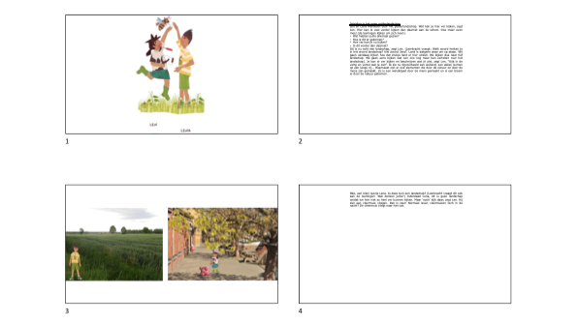

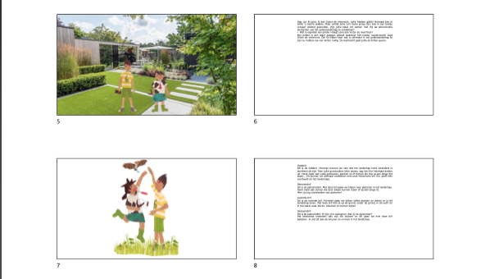

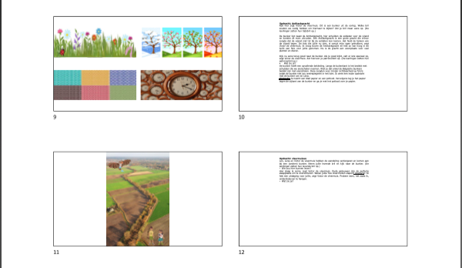

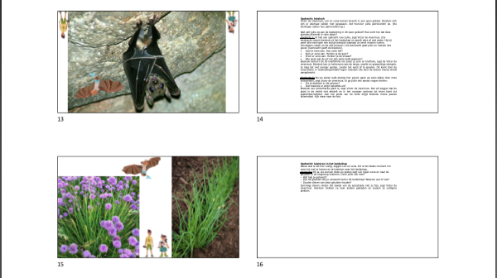

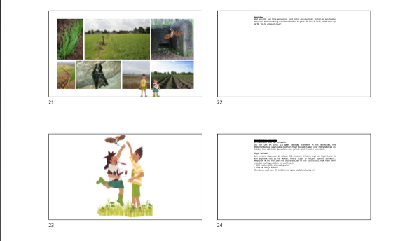
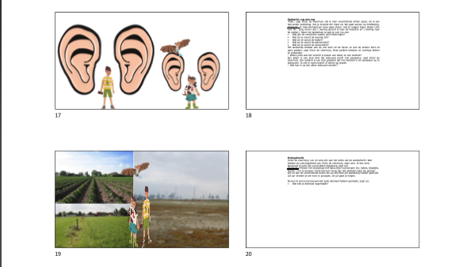

Voorbeeld vertelplaten derde graad
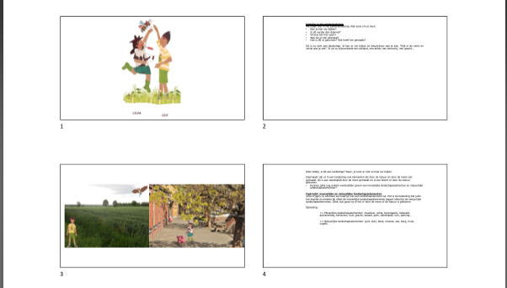

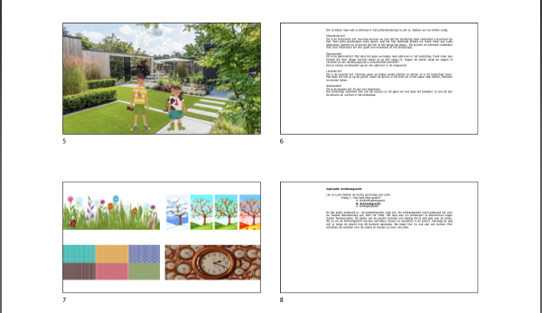

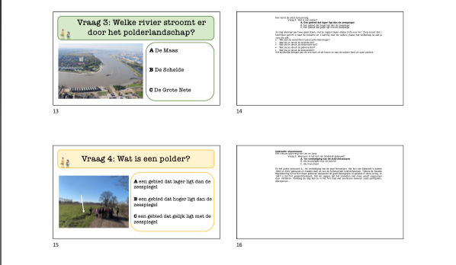
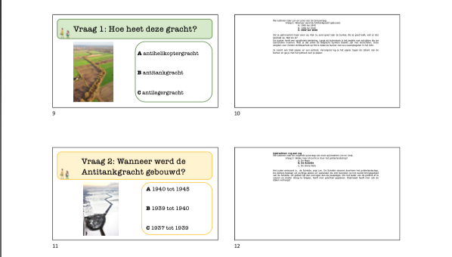

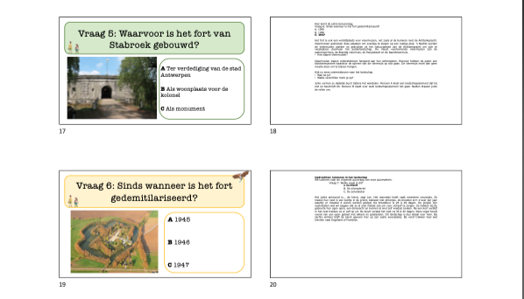

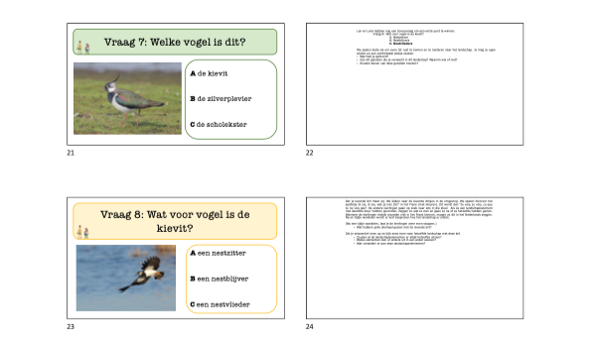

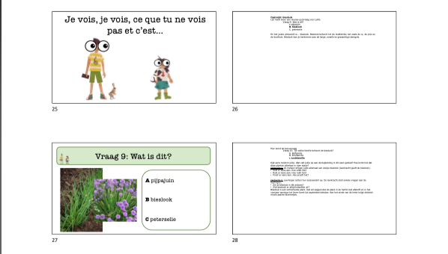

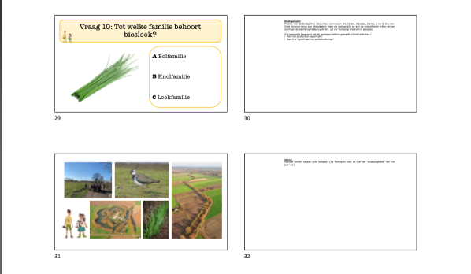

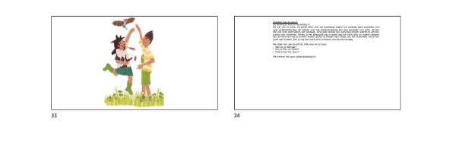

Voorbeeld materiaal

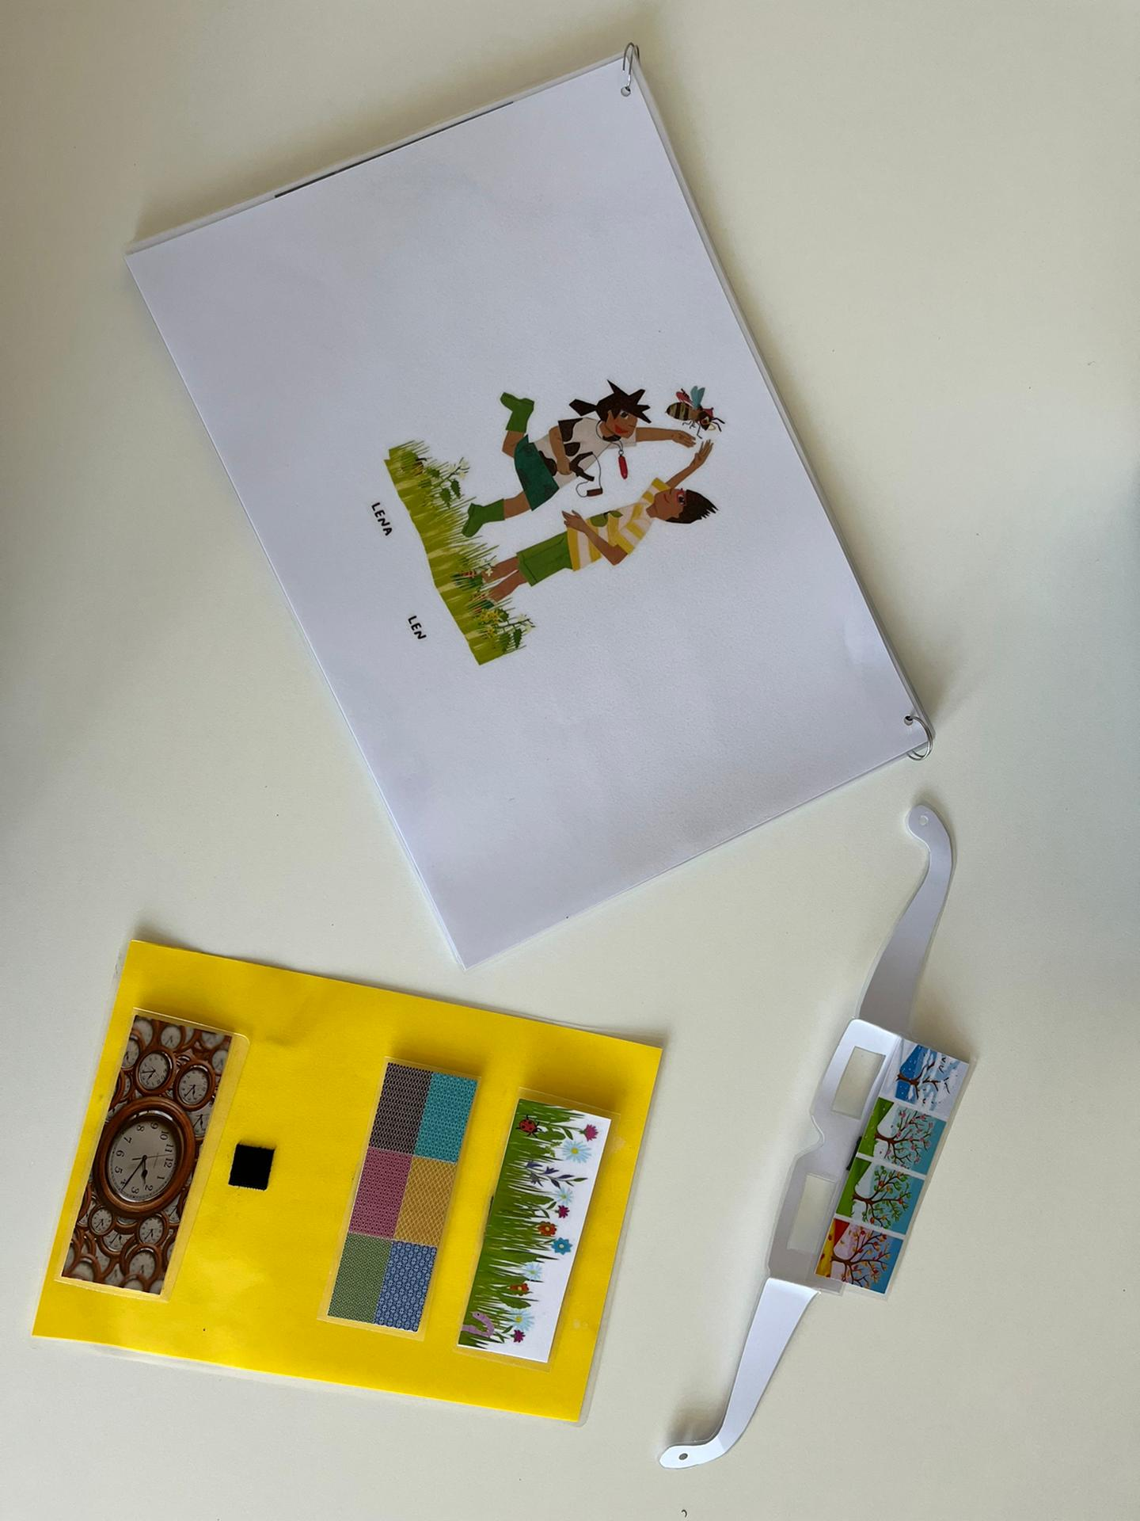

Bronnenlijst

Baardvleermuis. (z.d.). Natuurpunt. Geraadpleegd op 16 maart 2022, via https://www.natuurpunt.be/pagina/baardvleermuis

Bosmans, G., De Smedt E., Huygens E., Lauwen A., Orban L., Rombouts K., Tops J., Van Dingenen S. (2021) (H)oogverblindend landschap. Thomas More. Geraadpleegd op 14 maart 2022, via file:///C:/Users/Definitief%20Hoogverblindend%20landschap%20(5).pdf

Brandt’s vleermuis. (z.d.). Brandt’s vleermuis. Geraadpleegd op 16 maart 2022, via https://www.vleermuis.net/vleermuizen-en-bescherming/vleermuis-soorten/brandts-vleermuis
Cassaert, M. (2021). Landschapsbiografie Stabroek. Thomas More Geel.
De vijf zintuigen. (2007, 19 november). InfoNu. Geraadpleegd op 22 maart 2022, van https://dier-en-natuur.infonu.nl/biologie/11082-de-vijf-zintuigen.html

D’hoine, A., persoonlijke communicatie, 28 februari 2022

Franjestaart. (z.d.). Natuurpunt. Geraadpleegd op 16 maart 2022, via https://www.natuurpunt.be/pagina/franjestaart

Kievit. (z.d.). Vogelbescherming. Geraadpleegd op 16 maart 2022, via https://www.vogelbescherming.nl/ontdek-vogels/kennis-over-vogels/vogelgids/vogel/kievit

Korsten, E., & Limpens, H. (z.d.). Iedere vleermuis is een “watervleermuis”. De Zoogdiervereniging. Geraadpleegd op 16 maart 2022, via https://www.zoogdiervereniging.nl/iedere-vleermuis-een-watervleermuis

Leemans, J., & Vanden Berghe, J. (2022). Lees onze blogs over kruiden, pepers en salades - Taste Up. Taste Up. Geraadpleegd op 16 maart 2022, van https://www.tasteup.be/nl/blog/

Natuurpunt. (z.d.). Vleermuizen. Graadpleegd op 16 maart 2022, via https://www.natuurpunt.be/pagina/vleermuizen.

Project Fortengordels rond Antwerpen. (z.d.). Antitankgracht. https://www.fortengordels.be/forten/antitankgracht

Provincie Antwerpen. (2015, juni). Scheldepolders. Dirk Vandenbussche.
Pruimboom, M. (2022). Tekentips van Marianne. Les 1: Frottage. NationaalAtelier. Geraadpleegd op 22 maart 2022, via https://nationaalatelier.nl/news/teken-tip-van-marianne-frottage#:%7E:text=Bij%20frottage%20of%20rubbing%20ontstaat,op%20het%20papier%20zichtbaar%20wordt

Vleermuiswerkgroep Nederland. (z.d.). Echolocatie. vleermuis.net. Geraadpleegd op 23 maart 2022, van https://www.vleermuis.net/vleermuizen-en-bescherming/echolocatie

Bijlagen

Antwoordkaarten
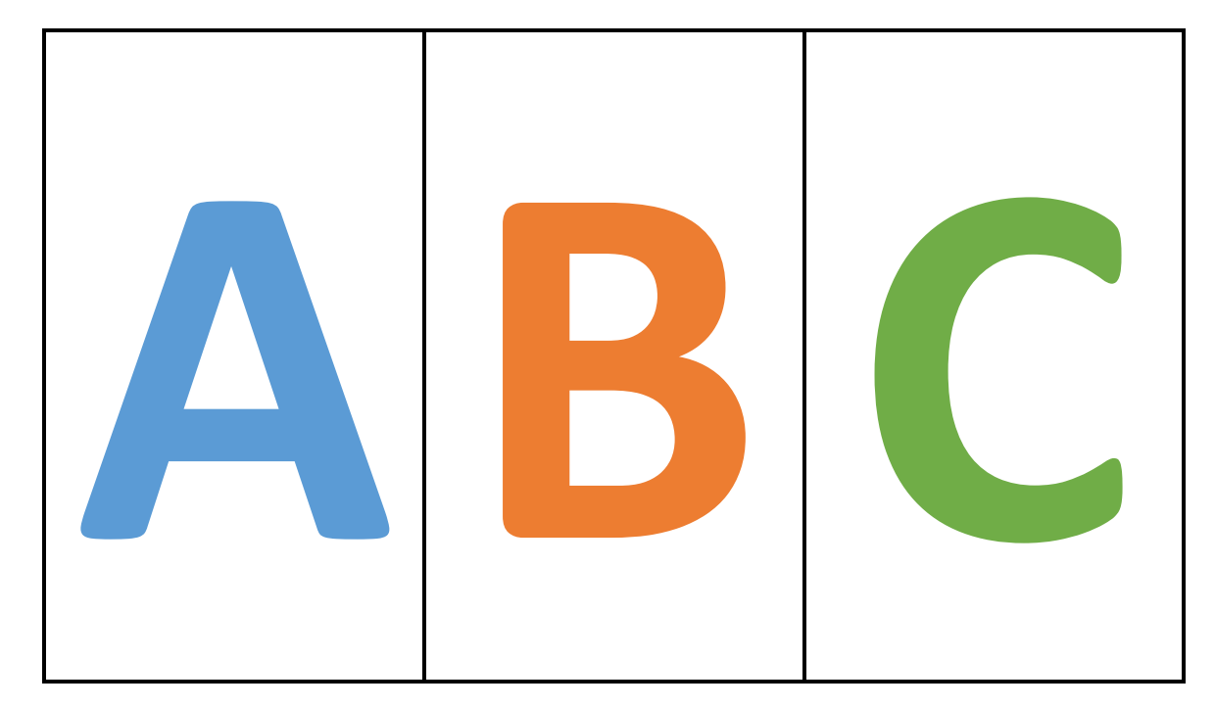

Puntentelling

Kaartjes landschapselementen
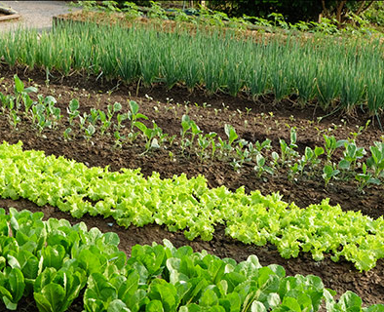 | 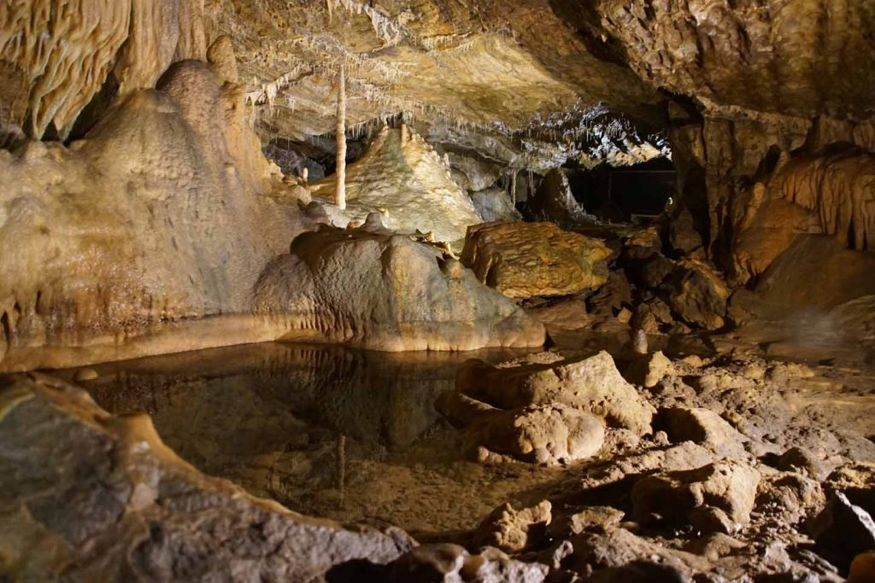
moestuin | grot
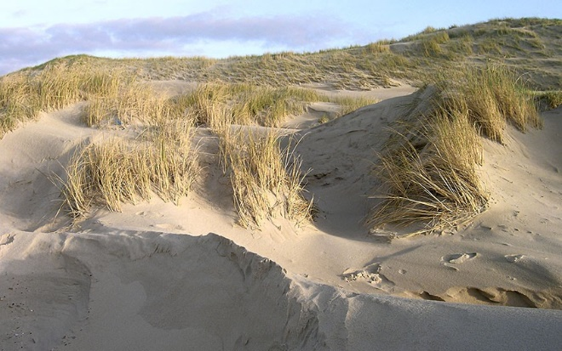 | 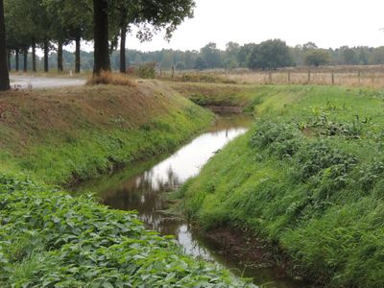
duin | beek
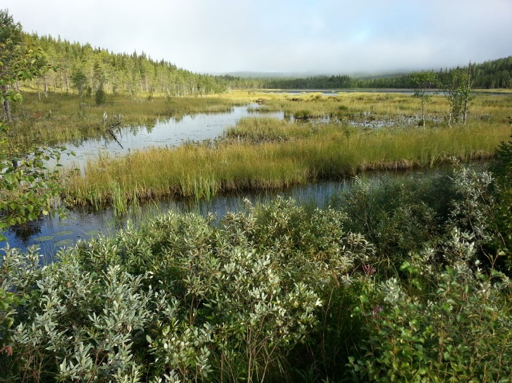 | 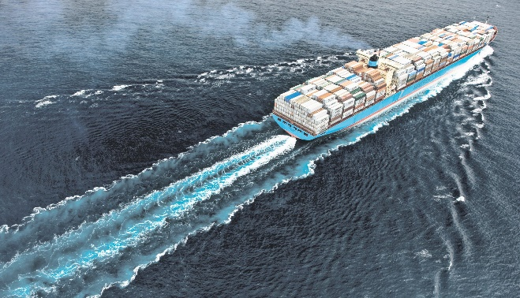
moeras | schip
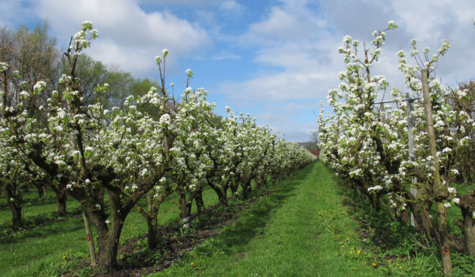 | 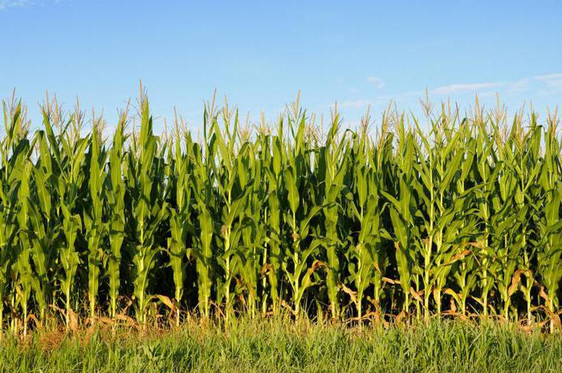
boomgaard | maïsveld
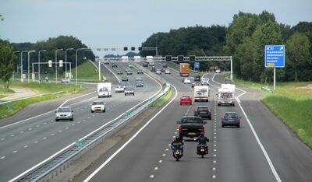 | 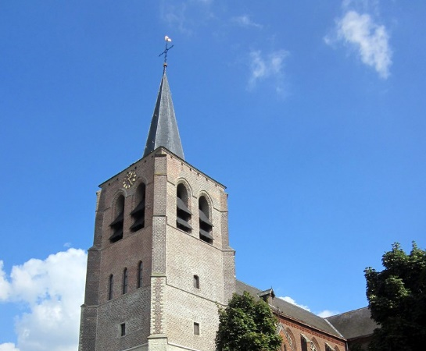
autosnelweg | kerktoren
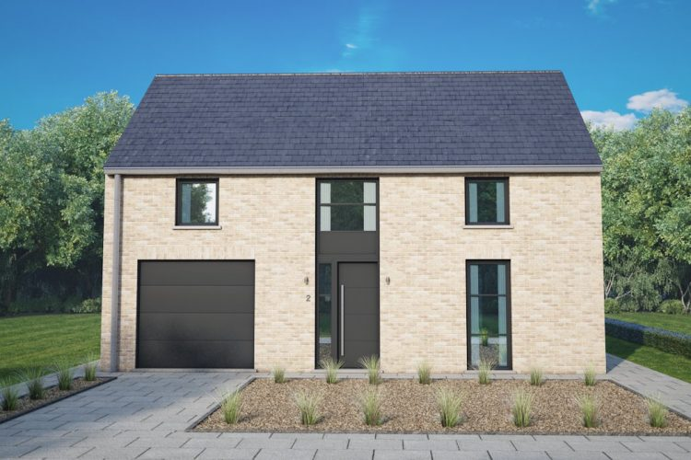 | 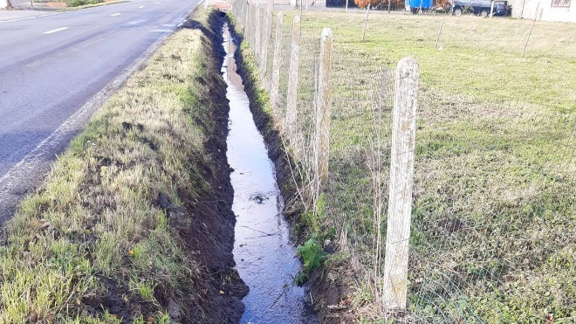
huis | gracht
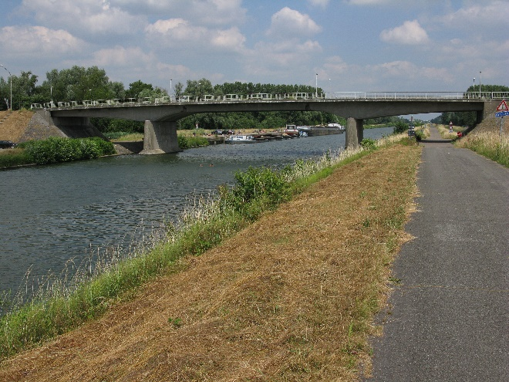 | 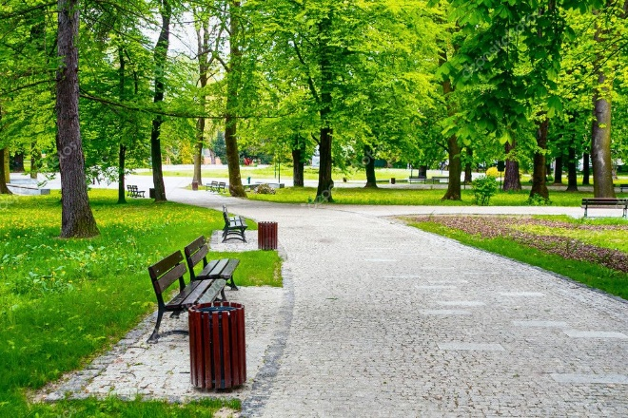
kanaal | park
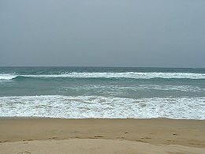 | 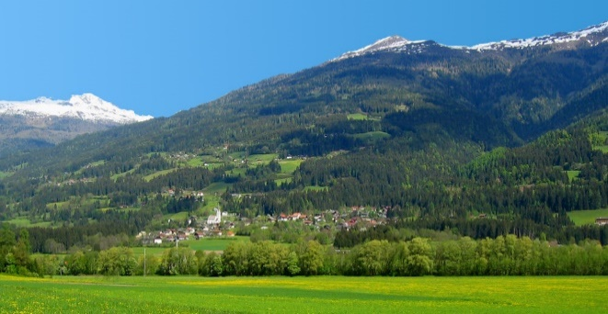
zee | berg
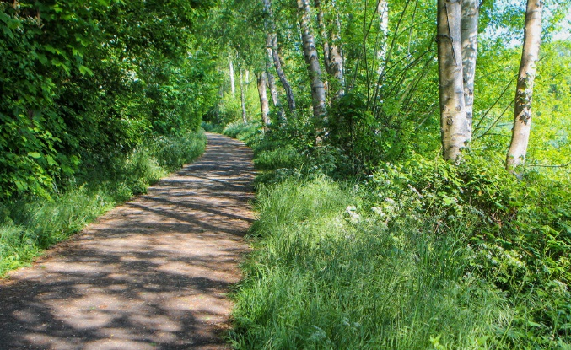 | 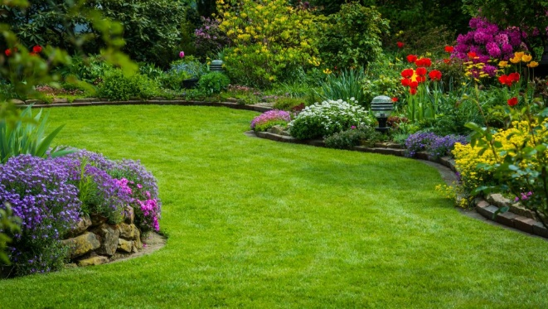
wandelpad | tuin
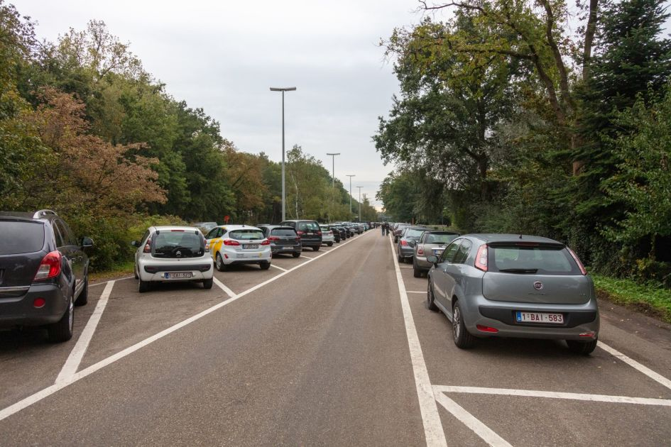 | 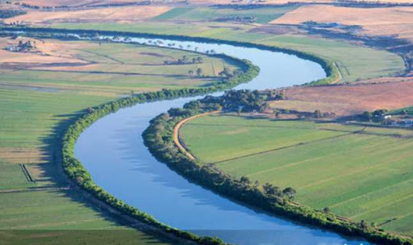
parking | rivier
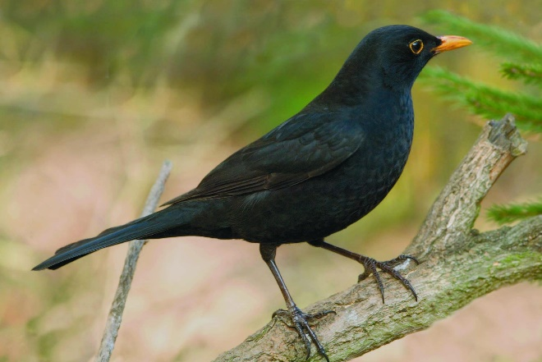
vogels

Kaartjes brillen
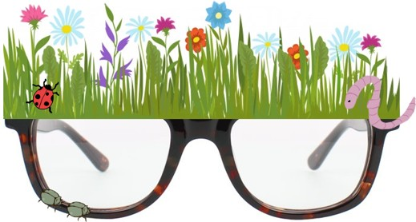

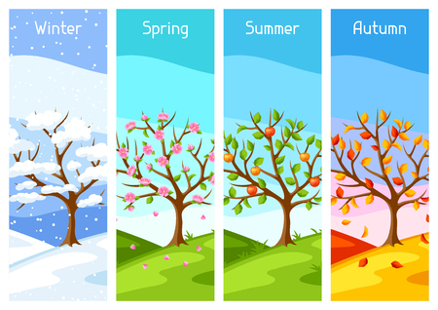

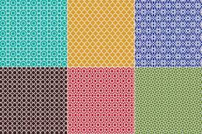

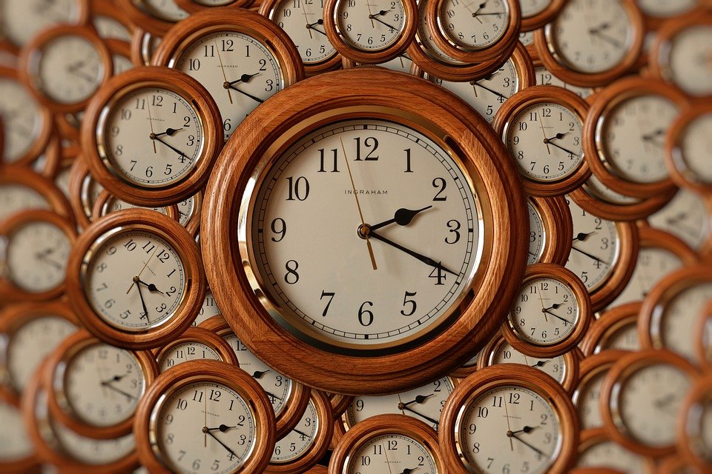

Sjabloon brillen
